1 глава.
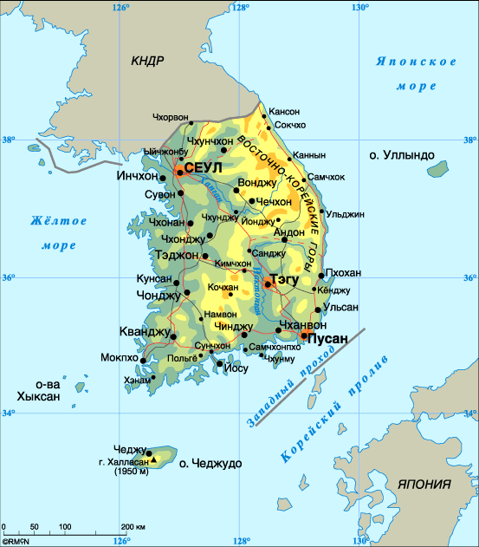
1.1 Общие сведения о Южной Корее. Южная Корея, или же Страна Утренней свежести - государство в северо-восточной части Азии, расположенное на юге Корейского полуострова. На севере страна граничит с Корейской Народно-Демократической Республикой (длина границы 238 км). На западе Южная Корея омывается водами Жёлтого моря, на востоке - Японским морем, на юго-востоке Корейский пролив отделяет страну от Японии. Длина береговой линии 2 413 км. Общая площадь страны 98 480 км2. Население составляет 50 961 698 человек,. Этнический состав страны однородный: практически все жители страны - корейцы, незначительная часть населения – китайцы, хотя с каждым годом увеличивается число браков, заключенных между корейцами и иностранцами. Официальный язык корейский. Денежная единица - вона (W). 1 рубль - это 18 корейских вон. Буддизм исповедует 27% населения, христианство - 24%, другие религии - конфуцианство, чондокьо.
Полное наименование - Республика Корея. Государственное устройство - республика. В составе страны 9 провинций, города Сеул и Пусан имеют особый административный статус. Столица государства- Сеул. Главные реки - Нехтонган и Ханган (한강).Так же другие крупные города: Сувон, Тэджон, Кванджу, Пусан, Ульсан, Тэгу. Всего имеется 77 городов и 88 уездов. Железные дороги — один из главных способов перемещения людей. шесть самых крупных городов Южной Кореи — Сеул, Пусан, Тэгу, Инчхон, Кванджу и Тэджон имеют метрополитен.
Климат в Корее умеренный муссонный; на юге - субтропический. Среднегодовая норма осадков - 900-1500 мм. Часты продолжительные ливни, особенно летом. Зимы холодные за счет ужасно сильных ветров .Средняя температура января 4°С, июля 26°С. В целом на территории страны очень благоприятный климат, что привлекает множество туристов. Также весной наступает период цветения вишни, сакуры, персиковых деревьев, магнолии, сливы. Устраивают целые фестивали, например «Фестиваль цветущих слив» в провинции Чолла-Намдо фестиваль цветения вишни в Чинхэ и множетсво других. Скаура цветет лишь 2 недели, поэтому многие туристы стремятся попать в Корею именно в этот временной промежуток.

1.2 Крупнейшие отрасли промышленности в Корее:
-Производство техники, электроники. В настоящее время Южная Корея занимает одно из первых мест в мире по производству потребительской электроники. Как и во всем мире, в Корее происходит активное развитие и тенденция на электронные технологии. Это повышает спрос на электронную продукцию во всем мире. Крупнейшие компании в отрасли — LG, Samsung и Daewoo Electronics.
-Автомобильная промышленность. Автомобильная промышленность Южной Кореи — одна из крупнейших в Азии и мире. В стране пять основных предприятий, производящих автомобильную продукцию — Hyundai Motor, Kia Motors, GM Daewoo Auto & Technology, SsangYong Motor Company и Renault Samsung Motors.
-Кораблестроение
-Текстильная Промышленность. По экспорту текстильной продукции Южная Корея занимает пятое место в мире после Китая, Италии, Германии и США. По объёму производства страна располагается на седьмом месте.
- Нефтехимическая промышленность. Нефтехимическая промышленность в Южной коре начала развиваться только в 70-х годах прошлого века, однако является одной из самых главных экономических составляющих страны. Три крупных промышленных комплекса расположены в Ульсане, Ечхоне и Тэсане.

1.3Диалекты в Южной Корее.
У каждого крупного города или района Кореи имеется свой уникальный диалект, и соответственно, люди будут разговаривать на разном корейском, в зависимости от того, откуда они родом. В Корее есть шесть основных диалектов. Диалекты называют сатури (사투리)
Шесть основных диалектов на карте :
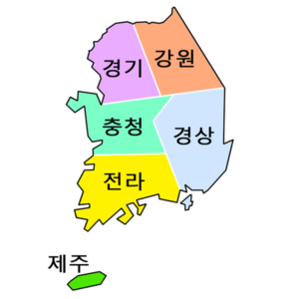
Шесть диалектных районов это 경기 (“кёнги”), 강원 (“канвон”), 충청 (“чхунчхон”), 경상 (“кёнсан”), 전라 (“чолла”), и 제주 (“Чеджу”).
1. 경기Кёнги или же Сеульский диалект. Это самый распространенный тип корейского языка, который используют в столице 서울 (“соуль”) (на русском-Сеул). Так разговаривают люди на телевидении, в различных программах и шоу в кино, на радио, в песнях и новостях. Кроме того, этому виду корейского вас также будут обучать различные учебники для иностранцев– он настолько распространен. Почти каждый житель этой страны сможет понять этот диалект, даже если он сам на нем не говорит. Литературный и официальный диалект Южной Кореи – сеульский.
2. 강원Канвон
Как иво всех диалектах, здесь есть различные слова, которые вы не услышите в других регионах Кореи. Чаще всего эти слова используют пожилые люди, но они довольно важное, если вы решите посетить тот регион страны. Из-за того, что провинция находится рядом с Сеулом, то речь практически не отличается от Сеульского диалекта.
3. 충청 ЧхунЧхон
Большинство людей с этим диалектом живут в городе 대전 (“Тэджон”).
Здесь люди разговаривают медленнее, по сравнению с остальными регионами. Из-за этого может показаться, что они более дружелюбные, нежели остальные жители Кореи.
4. 경상 Кёнсан
В частности множество людей, заинтересованных в этом диалекте, на самом деле интересуются пусанской речью – тем, как разговаривают в городе Пусан. Им разговаривают в таких городах как부산 (“Пусан”), 울산 (“Ульсан”), и 대구 (“Тэгу”). Он наиболее популярен и известен среди корейцев и даже людей, которые просто изучают корейский язык.
Однако у этого диалекта также есть немного резковатая интонация. Мужчин, которые разговаривают с таким диалектом, считают более мужественными, а женщин особенно милыми. Однако диалекты не только влияют на то, как человек разговаривает, но и на его общее поведение. К примеру, люди, живущие в регионе Кёнсан, разговаривают более непосредственно, нежели жители остальных областей. Их предложения могут быть короче, что удобно для людей, изучающих корейский язык, ведь они могут вложить один и тот же смысл в небольшое предложение.
5. 전라 Чол-ла
Диалект Чолла используется в провинциях Чолла-Намдо, Чолла-Пукто (регион Хонам) Южной Кореи, а также в городе Кванджу.
6. 제주 Чеджу

Диалект острова Чеджу – не совсем диалект. Он безумно отличается от официального сеульского, что больше похож на отдельный язык. Больше 75% этого говора вообще не существует в традиционном корейском. Диалект Чеджу используется в провинции Чеджудо, а также на юго-западном побережье Южной Кореи. Он В этом диалекте сохранились старые слова, которые современные корейцы больше не используют. Помимо этого, в этом диалекте много заимствований из других восточных языков, таких как китайский, японский, монгольский.
Чем дальше географически расположена область от Сеула, тем больше он будет отличаться от диалекта кёнги ( сеульского). Практически каждый кореец сможет говорить на официальном диалекте (хотя часто будут мелькать слова из его родного диалекта), однако люди, у которых родной диалект – сеульский практически никогда не смогут в точности повторить говор других диалектов. Диалекты являются важной составляющей корейского языка, в частности зависимости от диалекта у человека формируется мировоззрение. Это несомненно отображается и в культуре, проявляется в лирике песен, к примеру в песнях группы Bangtan boys.
1.4 Культура Южной Кореи.
Культура любой страны индивидуальна и неповторима, так и культура «Страны утренней свежести» выражается в традиционной музыке, танцах и живописи и не только. Эти направления непрерывно развивались на протяжении всей 5000-летней истории страны.
Музыка
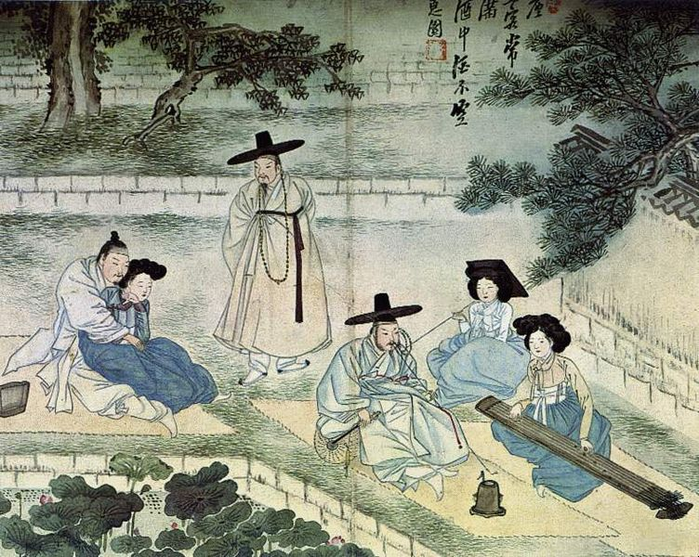
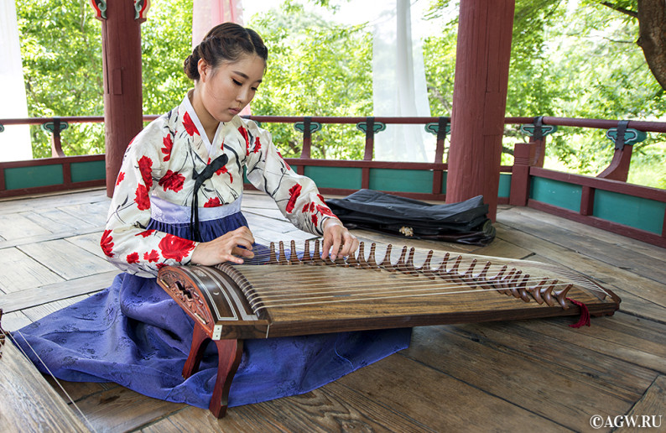
Корейская народная музыка имеет разделение на две группы : народная - минё и придворная-хянак. Ещё в древние времена 57 г. до н.э.-676 г. н.э. в королевстве Когурё была изобретена корейская арфа «комунго», а в королевстве Кая – 12-струнный «каягым». В период династии Корё (918-1392) получили развитие такие музыкальные жанры как «аак» и «хянак». Дворцовая музыка «аак» связана с королями, нередко исполнялась на светских приемах и важных мероприятиях. Тексты в основном воспевали правителя.
Народная музыка, народные песни (минё) была наполнена сатирой и высмеиванием общественных пороков. Для классического восточного звучания в Корее в основном используются 3 группы музыкальных инструментов: ударные, духовые и струнные.
Изобразительное искусство.
Сильно отличается от западного искусства, в нем фигурируют восточные мотивы и цвета. По ранней живописи корейцев во времена Трех Королевств (57 г. до н.э.-676 г. н.э.) можно понять как жили люди. В период позднего Корё (918 -1392 гг.) произошел наибольший расцвет буддизма в Корее, это послужило активному развитию живописи с буддийскими мотивами, эти произведения до сих пор сохраняются в храмах. Во времена династии Ли (1392 -1910 г.) самой популярной идеологией стало конфуцианство, что отразилось на живописи того времени, стали преобладать китайские мотивы. Народная живопись, популярная среди низших слоев общества, была независима от конфуцианских или буддийских направлений . Она использовала свободную и экспрессивную технику и яркие краски с тем, чтобы передать на полотне трагическое красоту окружающего мира, облечь в форму и цвет мечты.
В наши дни в Корее сосуществуют восточная и западная школы живописи. В произведениях некоторых современных художников присутствуют элементы обеих школ.
Танец.
Традиционный корейский танец также как и музыку, можно подразделить на придворный танец и народный танец. Дворцовые танцы, появившиеся с установлением королевской власти и устраивавшиеся во время дворцовых мероприятий или празднеств в честь высокопоставленных лиц, зачастую восхваляли благородство и величие королевского рода. Особенностью дворцовых танцев, среди которых нужно отметить танцы «комму», «хакму» и «чхоёнму», являются красочные костюмы и высокая художественность. Народные танцы стали появляться в Корее с развитием промышленности и увеличением сельхоз продукции, приведших к повышению культурного уровня среди простого населения.
Один из самых знаменитый танцев - Пучхэчхум(Танец с веерами):
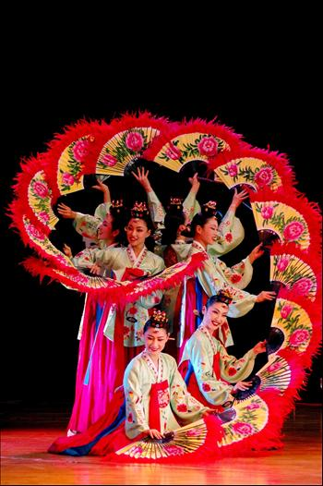
Танцующие надевают национальный костюм «ханбок», а в руках держат яркие веера из перьев. С помощью вееров создаются «волна», «цветок» и другие красочные танцевальные элементы. Без этого танца не обходится ни одна важное мероприятие, он очень распространен в Корее и по сей день.
Ханбок (한복)- национальный традиционный костюм жителей Кореи. Ханбок часто шьют из ярких одноцветных тканей.
Итак, культура Современной Кореи играет важную роль в экономической, политической и культурной сферах. В 90-ые годы 20 века культура Южной Кореи начала привлекать повышенное внимание, в Китае это назвали «Халлю», или же «Корейская Волна». Это связано с активным развитием современной Корейской музыки, k-pop. Это популярное движение можно выделить как отдельную субкультуру.

